链接翻新

找出差评所在的链接
- 通过卖家精灵插件——评论分析（只能看到有review的差评）
- 切换到加拿大站、墨西哥站——所有库存，一个个链接点进去检查。如果合并了就看不了
- 把父体删掉。拆分完过一阵子，系统反应过后一条条链接点进去检查。

记录差评链接信息（包括SKU, ASIN, FNSKU等）

从后台删除该链接。

需要在其他的站点同时也删除该链接。还有以下地方
路径：亚马逊物流库存——上方 返回“管理亚马逊库存”（库存加载工具删除）
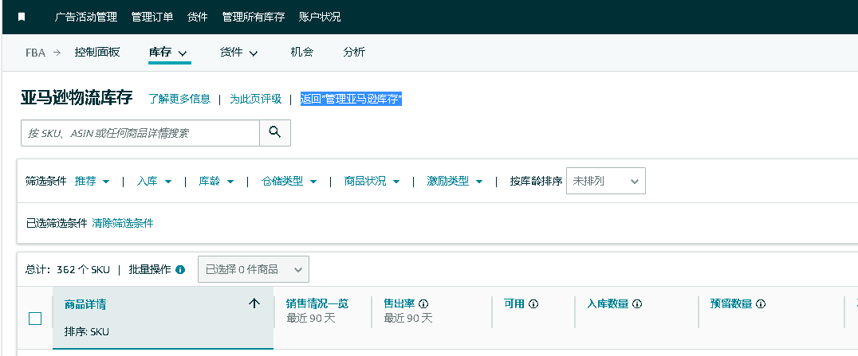
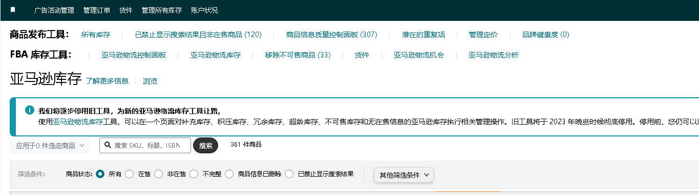

创建新链接

用表格上传的方式创建一条新链接。直接复制差评链接的信息就可以了，ASIN那一块留空不用填，SKU自己编个新的。

创建完成后需要补齐图片等其他信息，跟差评链接一致。新链接标题可以删几个字母以免上传失败，上传后再去后台改回来就好。因为在表格复制老链接信息的，所以直接是FBA发货，不用在乎。

老SKU跟卖这个新ASIN

当上一步创建的新链接转换为FBA后，会是不可售（缺货）的状态
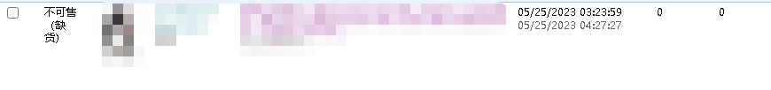
再隔一段时间，1天最好，再去进行跟卖。
鼠标移到目录——添加商品，在框框里直接输入新链接的ASIN，点击 销售此商品
接着是填写信息。
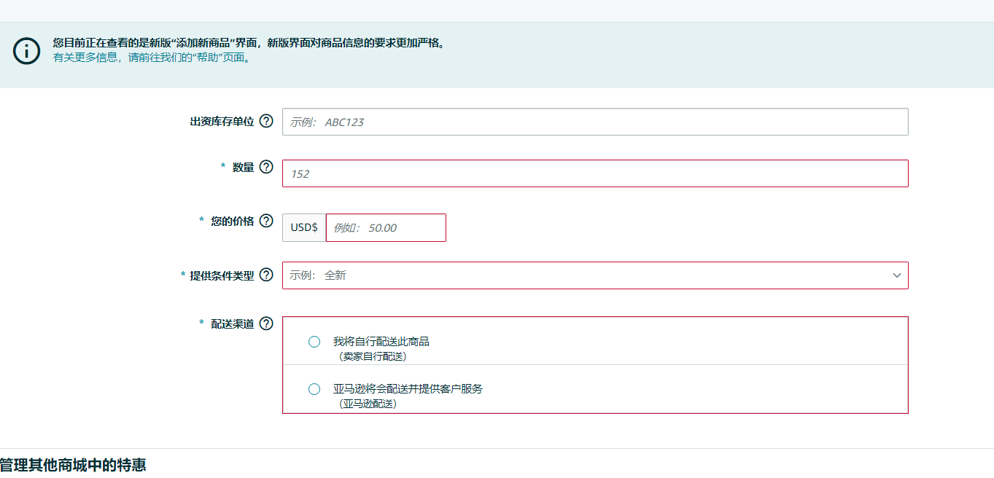
数量随便写0，价格跟其他变体一样，全新，自发货。
最后填入老SKU，点击框内，输入老SKU。如果报错了有可能是删除老链接的时候没删干净或者间隔时间不够长，系统还没反应好。
上面信息填完，创建成功之后，后台会有一个 老SKU+新ASIN的自发货链接。库存是0。
最好再隔一段时间让系统反应。

开case，找客服
开英文的case，这次成功，开case问题路径是FBA问题 英文case
问题描述Could you please help me remap SKU:XXXXXX to ASIN: XXXXXX? Thank you! 重点是remap这个词

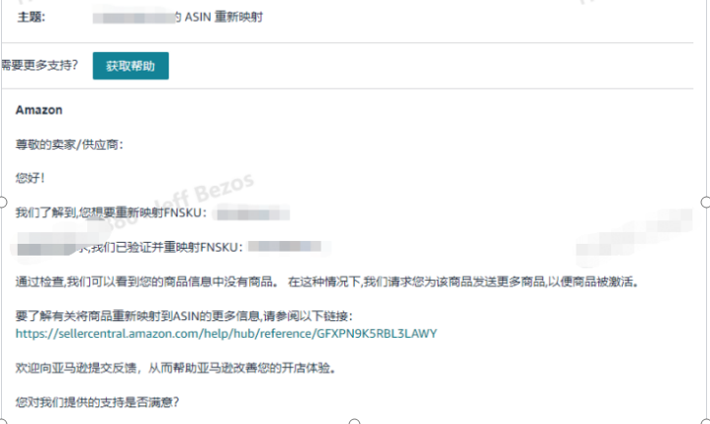

后续操作：
- 如果客服回复已经映射成功，但是目标asin还没转成FBA配送，库存也没回来：自己手动编辑转成FBA配送。基本上库存就能回来了。
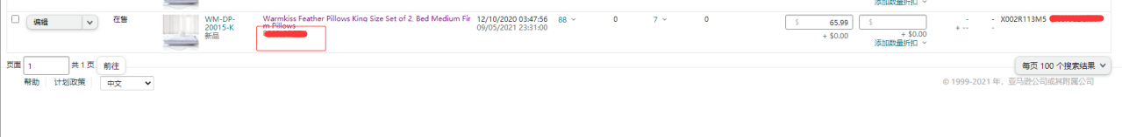

注意事项
1.删除老链接,其他站点相同SKU的产品也要删除，然后用老SKU+新UPC创建新链接=新ASIN
(新ASIN为FBM而不是FBA)。如果不能创建新ASIN,请先检查其他站点的同SKU产品是否删
除，再用pdf里面的方法创建新ASIN.
- 产品由于侵权下架的，请新建listing的时候将侵权词汇删除，否则新建的Listing24小时候可能会再次下架.
- 新链接请确保信息完整，上传图片，标题，描述要填
4(如果产品本身是带电池的，那么有可能换好aisn之后会面临危险品审核，正常2-5天。及时提交处理危险品审核，所以请联系亚马逊客服解决该问题。
5.如果翻新后有可售库存但是显示缺货属于正常，等一两天或者开CASE叫亚马逊FBA团队客服刷新一下FBA库存
6.关于库存问题，由于换asin业务不会影响卖家库存，也不会改变原来的库存状态，所以对于之前处于不可售的库存在更换asin之后也会继续保持不可售状态;
8.BO开头的FNSKU不能做翻新。
9.有时候由于系统的延迟，翻新成功后即使有可售的库存但还是显示缺货不可售这种情况很正常，请联系卖家支持帮忙刷新下FBA的库存就可以了.

